Studente: ………………..………………..………………..
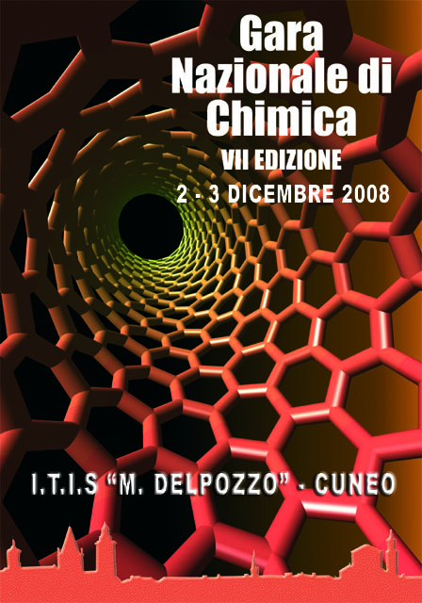

“Bisogna vederle agire davanti ai nostri occhi queste sostanze che sembrano morte, mentre nel loro intimo sono pur sempre pronte all’azione, bisogna osservare con interesse come si cercano, si attirano, si afferrano, si distruggono, si divorano, si consumano e poi, sciolto il più stretto dei legami, riemergono in una forma diversa, nuova, inaspettata….” (da “Le affinità elettive” di Johann W. Goethe )

PROVA PRATICA
Preparata dai professori: Franco Bertaina, Gianfranco Peano

Si ringraziano



Provincia di Cuneo Comune di Cuneo Fattorie Osella S.P.A.

Istruzioni

- Tempo totale a disposizione: 5 ore (comprensive di elaborazione dati).
- Seguire scrupolosamente le regole di sicurezza, compreso l’uso DPI, e di corretto smaltimento rifiuti.
- Uscita consentita non prima di due ore dall’inizio.
- Alcuni strumenti, attrezzature e reagenti sono in dotazione comune a più persone, pertanto si raccomanda la massima scrupolosità e correttezza nell’utilizzo.
- Punteggio massimo della prova pratica: 25, 00.

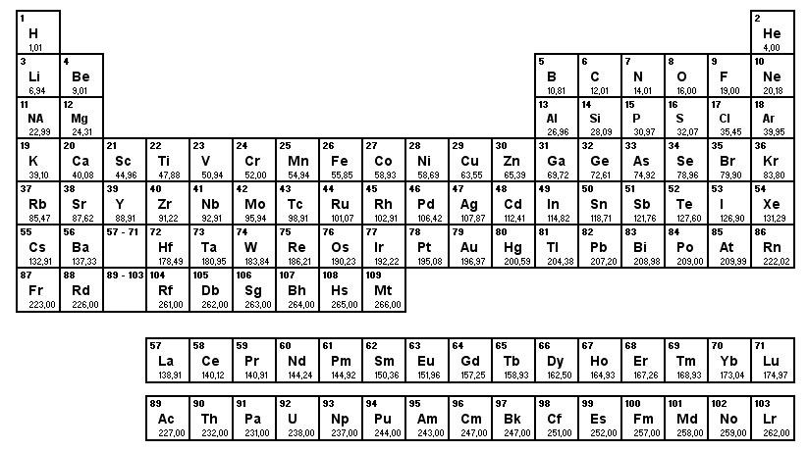
Tavola periodica degli elementi con le masse atomiche

DETERMINAZIONE DUREZZA TOTALE, CALCICA, MAGNESIACA DELL’ACQUA

Apparecchiature disponibili

- n. 1 buretta 50,0 ml
- n. 1 spruzzetta 250 ml
- n. 1 cilindro graduato 50 ml
- n. 1 matraccio 500 ml
- n. 2 matracci 100 ml
- n. 1 matraccio 250 ml
- n. 1 pipetta tarata 25 ml x 4 alunni
- n. 1 pipetta tarata 20 ml x 4 alunni
- n. 1 pipetta 5 ml graduata x 4 alunni
- n. 1 aspirapipetta x 2 alunni
- n. 1 beuta 100 ml
- n. 2 beute 300 ml
- n. 1 becher 250 ml
- n. 1 imbuto vetro
- n. 2 imbutini plastica
- n. 1 navicella vetro
- n. 1 vetrino da orologio
- n. 1 spatola metallo
- n. 1 pipetta plastica

Reattivi disponibili

 | Frasi di rischio | Frasi di sicurezza
Soluzione tampone pH 10 | R 36/37/38 | S 26
NET (nero eriocromo T) indicatore | 36-51/53 | S 26-61
CaCO₃ std complessometria
EDTA sale bisodico diidrato | R 41 | S 26-39
NaOH soluzione 160 g/l | R 35 | S 26-36/37/39-45
Acido calconcarbonico indicatore
Acido cloridrico sol 37% m/v | R 34-37 | S 26-36/37/39

Procedimento determinazione durezza

- Preparazione e standardizzazione soluzione EDTA 0,01 M

Pesare (accuratezza 0,1g) la quantità di EDTA sale bisodico (MM 372,25 g/mol) necessaria a preparare 500 ml di soluzione 0,01 M, trasferire in matraccio da 500 ml, sciogliere in acqua deionizzata e portare a volume.
Per la standardizzazione si usa CaCO₃ (std complessometria); pesare in navicella con la bilancia analitica (accuratezza 0,0001g) la massa di CaCO₃ calcolata, trasferire in beuta da 100 ml con l’ausilio di pochissima acqua deionizzata, e quindi lavare accuratamente la navicella con HCl 1:4 aggiunto goccia a goccia, continuare ad aggiungere lentamente, agitando, la quantità strettamente necessaria di acido fino a completa dissoluzione; ad effervescenza terminata si scalda per eliminare completamente la CO₂, si raffredda, si trasferisce in matraccio e si porta a volume.
Si prelevano per la standardizzazione aliquote opportune in beuta 300 ml, si portano a circa 100 ml con acqua deionizzata, si addizionano 2 ml di soluzione NaOH 160 g/l e una punta di spatola indicatore acido calconcarbonico; si titola con la soluzione EDTA 0,01 M fino a viraggio dal rosso porpora al blu. Condurre almeno tre determinazioni.
Calcolare la concentrazione effettiva (moli/l) della soluzione di EDTA.

- Determinazione durezza totale

Prelevare accuratamente 100 ml di campione in beuta 300 ml, addizionare 5 ml di soluzione tampone pH 10, una punta di spatola di indicatore nero eriocromo T, una punta di spatola di complesso Mg-EDTA, si scalda leggermente (non eccessivamente per evitare la decomposizione dell’indicatore) e si titola con EDTA 0,01 M fino a viraggio da rosso porpora a blu. Condurre almeno tre determinazioni.
Calcolare la durezza totale utilizzando il valore medio dei volumi di titolante, esprimendo il risultato in gradi francesi (° F) e in mmoli/l di CaCO₃.

- Determinazione durezza calcica e magnesiaca

Prelevare accuratamente 100 ml di campione in beuta 300 ml, addizionare 2 ml di soluzione NaOH 160 g/l, una punta di spatola di indicatore acido calconcarbonico; titolare con EDTA 0,01 M fino a viraggio da rosso porpora a blu. Condurre almeno tre determinazioni.
Calcolare la durezza calcica utilizzando il valore medio dei volumi di titolante, esprimendo il risultato in gradi francesi (° F), in mmoli/l di CaCO₃ e in mg/l Ca²⁺.
Calcolare per differenza la durezza magnesiaca (durezza totale – durezza calcica), esprimendo il risultato in gradi francesi (° F), in mmoli/l di CaCO₃ e in mg/l Mg²⁺.
SCHEDE ELABORAZIONE DATI E RISPOSTE

Studente…………………………………………….….. Codice…………. N° campione……………

N° campione extra…….. Firma studente ……………………………….Firma Commissario……………………

Preparazione e standardizzazione soluzione EDTA 0,01 M | Punti totali  0,40
Calcoli relativi alla massa di EDTA sale bisodico da pesare |  | Punti 0,20
Calcoli relativi alla preparazione della soluzione standard (CaCO₃) e standardizzazione soluzione EDTA  Volume medio soluzione EDTA impiegato ……..ml  Titolo soluzione EDTA …………….mol/l |  | Punti 0,20
   | Volume di Ca⁺² 0,01 M prelevato, ml | Volume EDTA 0,01 M, ml
  1
  2
  3

 | Determinazione durezza totale | Punti totali  1,40
 | Calcoli |  |  | Punti 0,40
   | Volume campione , ml | Volume EDTA impiegato, ml
  1
  2
  3
  4
  Durezza totale | …………….° F
  Durezza totale | ………………mmoli/l CaCO₃
 | Giustificare l’aggiunta di complesso Mg-EDTA all’inizio della titolazione per la determinazione della durezza totale |  |  | Punti 1,00
Determinazione durezza calcica |  |  | Punti totali  1,60
Calcoli |  |  |  |  | Punti 0,60
   | Volume campione , ml | Volume EDTA impiegato, ml
  1
  2
  3
  4
  Durezza calcica | …………….° F
  Durezza calcica | …………mmoli/l CaCO₃
  Durezza calcica | ………………mg/l Ca⁺²
Spiegare perché il pH della soluzione da titolare va corretto a 12 |  |  |  |  | Punti 1,00
Determinazione durezza magnesiaca |  |  |  |  | Punti totali 0,60
Calcoli |  |  |  |  | Punti 0,60
  Durezza magnesiaca | …………….° F
  Durezza magnesiaca | …………mmoli/l CaCO₃
  Durezza magnesiaca | ………………mg/l Mg⁺²
Valutazione accuratezza durezza totale espressa in °F |  |  |  |  | Punti 10,50
  Errore % |  | Valutazione
  da (incluso) | a (escluso) | da (incluso) | a (escluso)
  < 0,10 |  | 10,50
  0,10 | 0,40 | 10,50 | 9
  0,40 | 0,75 | 9 | 8
  0,75 | 1,25 | 8 | 7
  1,25 | 2,50 | 7 | 6
  2,50 | 5,00 | 6 | 5
  5,00 | 10,0 | 4 | 3
  10,0 | 25,0 | 2 | 1
  ≥ 25,0 |  | 0
Valutazione accuratezza durezza calcica espressa in °F |  |  |  |  | Punti 10,50
  Errore % |  | Valutazione
  da (incluso) | a (escluso) | da (incluso) | a (escluso)
  < 0,10 |  | 10,50
  0,10 | 0,40 | 10,50 | 9
  0,40 | 0,75 | 9 | 8
  0,75 | 1,25 | 8 | 7
  1,25 | 2,50 | 7 | 6
  2,50 | 5,00 | 6 | 5
  5,00 | 10,0 | 4 | 3
  10,0 | 25,0 | 2 | 1
  ≥ 25,0 |  | 0

Cuneo, …………………………………….

Firma ………………………………………..

